KAKO KARTICA MORA IZGLEDATI I ŠTO MORA SADRŽAVATI:
slika

- Skupina životinja: Kojoj skupini pripada: je li kralježnjak ili beskralježnjak, ako je kralježnjak, koja skupina? (podsjetiti se skupina kralježnjaka)
- Stanište – gdje živi, npr.obalno područje
- Opis - opišite kratko izgled i prilagode
- Prehrana – napišite čime se hrani
- ! – napišite neku posebnost, zanimljivost

Primjer:
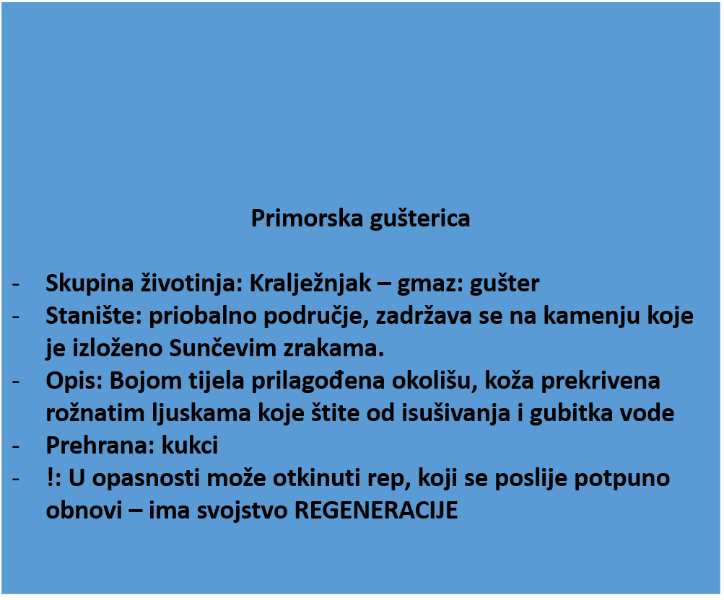
slika

